ZIMA
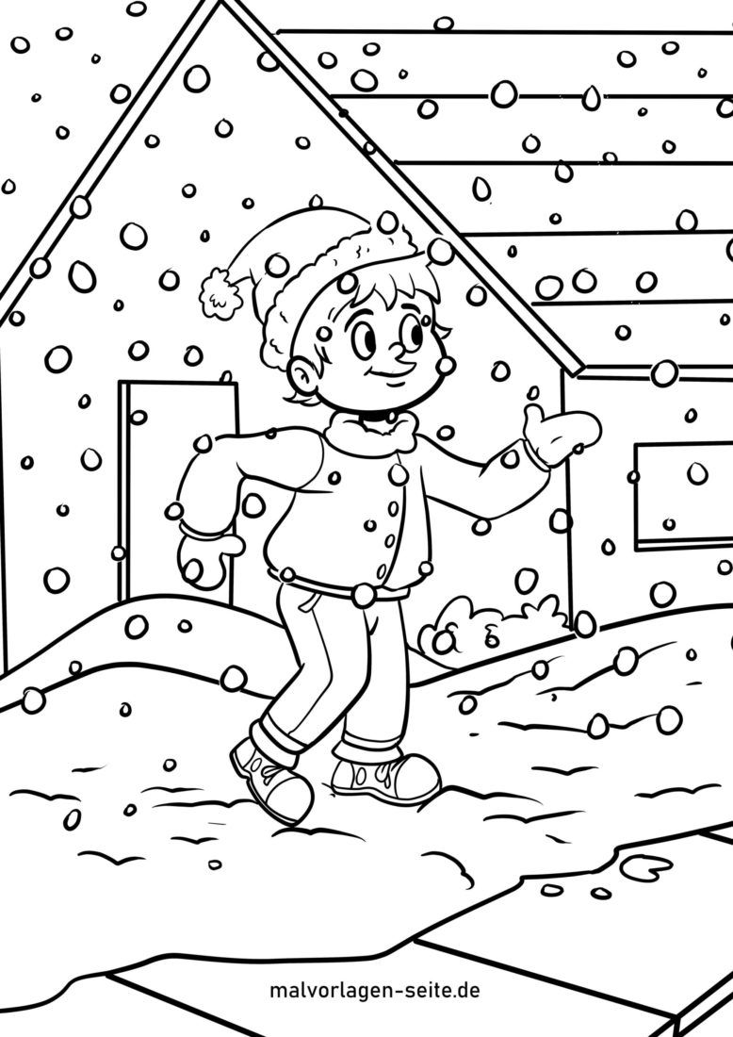

* Slika je uzeta sa internetskih stranica:
https://malvorlagen-seite.de/wp-content/uploads/2020/10/schneeflocken-scaled-e1603815621244.jpg

